פעילות מתוקשבת – מצבי צבירה
مهمة محوسبة – حالات المادة التراكمية
تحميل وتثبيت المهمة :
- الطريقة 1 (المفضلة):
ادخل للمهمة التي تدعى "حالات المادة – اساس" بموضوع السالبية الكهربائية لتحميل وتثبيت المهمة في الحاسوب اضغط هنا
اذا لم تنجح في فتح المهمة , عليك تحميل برنامج javaweb לחצו כאן (اتبع التعليمات).
- الطريقة 2 (فقط اذا لم تنجح حسب الطريقة 1 ):
ادخل للرابط : http://goo.gl/maEG9N
ستظهر أمامكم هذه الشاشة :
- ابحث بواسطة الضغط على الأزرار Ctrl ו-F (سوية) "צבירה"
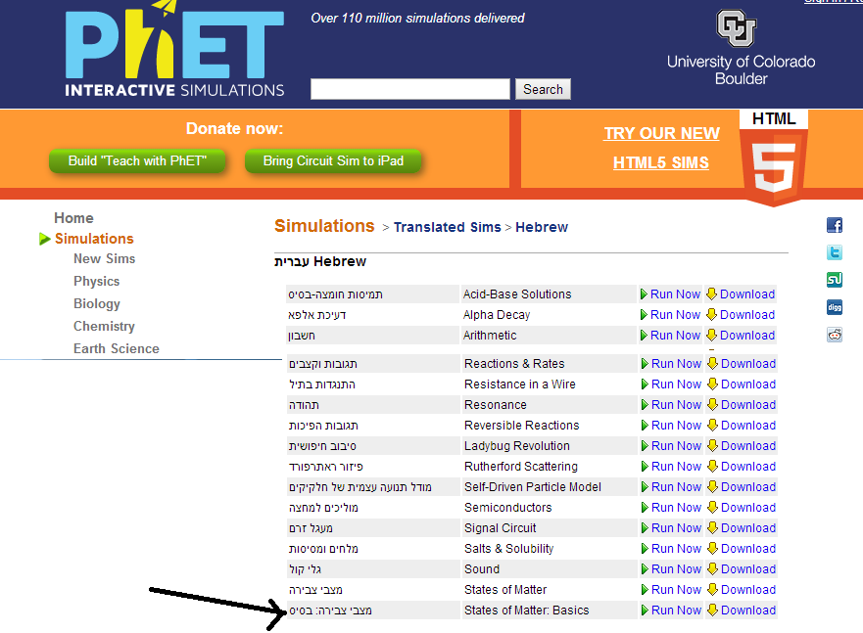
- اختر "מצבי צבירה: בסיס" واضغط على الزرDownload واتبع التعليمات.

تنفيذ المهمة :
- أمامك النافذة التالية -
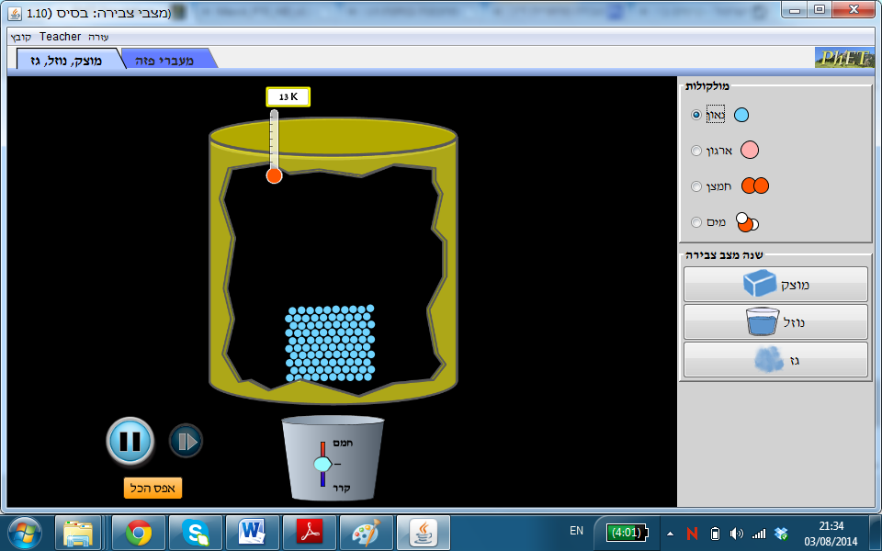

مهمة 1
بالمحاكاة هنالك عرض لأربع مواد :
نيون Neon ; ارجون Argon ; اكسجين Oxygen; ماء Water
اضغط على المواد المختلفة (بالجهة العليا من اليمين) وأكمل مشاهداتك في الجدول التالي:
اسم المادة  ونموذج الجسيم | الصيغة الكيميائية | وصف جسيمات المادة  (ذرات / جسيمات) | نوع المادة  (عنصر / مركب)

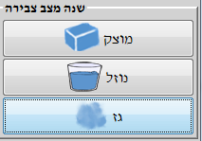
مهمة 2
اختر أحد المواد التالية : أكسجين , أرجون أو نيون.
انتقل بين حالات المادة الثلاث المعروضة صلب , سائل وغاز.
صف بالمستوى الماكروسكوبي (مستوى الظاهرة) وبالمستوى الميكروسكوبي (المستوى الجسيمي) المميزات والفروق بين حالات المادة الثلاث للمادة التي اخترتها.
استعن في الجدول التالي:

المادة التي اخترتها : _________________
 | وصف المادة بالمستوى الماكروسكوبي | وصف المادة بالمستوى الميكروسكوبي  (رسم, انتظام, انواع الحركة وسرعة الجسيمات)
صلب
سائل
غاز

مهمة 3
اختر حالة المادة الصلبة.
انتقل بين أربع المواد المعروضة وتفحّص كل مادة بالمستوى الميكروسكوبي في الحالة الصلبة.
صف وجه الشبه والاختلاف بين المواد الأربع.
وجه الشبه :______________________________________________________
_____________________________________________________________
______________________________________________________________
الاختلاف:_______________________________________________________
______________________________________________________________
______________________________________________________________

تمعّن بالحالة الصلبة وبالحالة السائلة للماء.
عادةً تأخذ المادة حجم أصغر بالحالة الصلبة مقارنةً مع الحالة السائلة , ولكن هذا لا ينطبق على الماء.
قارن بين انتظام جزيئات الماء في الحالة الصلبة والحالة السائلة. اشرح بواسطة رسم يعبر عن انتظام 6 جزيئات ماء في الحالة الصلبة والحالة السائلة , لماذا يأخذ الماء حجم أكبر في الحالة الصلبة ? (يمكنك نسخ الصورة من المهمة المحوسبة)

______________________________________________________________
______________________________________________________________

مهمة 4 – تأثير درجة الحرارة على حالة المادة
قم بتنفيذ الخطوات التالية لكل مادة من المواد المعروضة أمامك على الشاشة:
- اختر الحالة الصلبة:
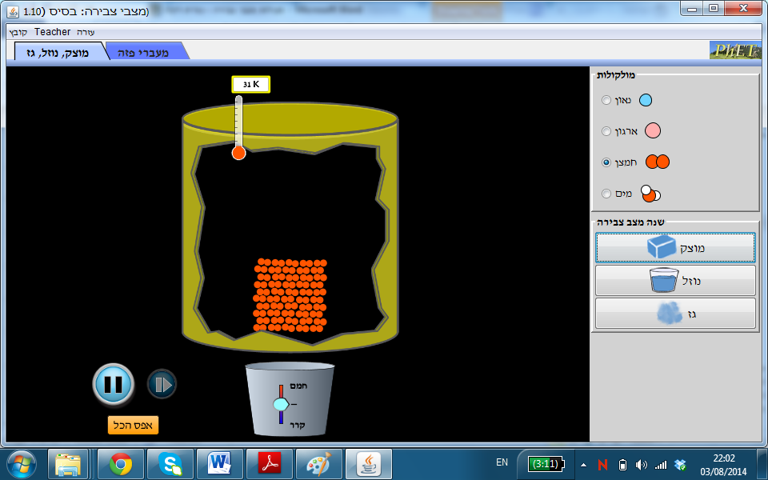
- اختر : ارجون أو نيون
قم بتغيير درجة الحرارة (انظر الرسمه اعلاه) حتى تتحول المادة للحالة الغازية.
سجل درجة الحرارة : بوحدات كلفين K_____ بوحدات درجة مئوية °C _____
كيف عرفت بأن المادة تحولت للحالة الغازية؟
- اختر : ماء أو أكسجين
قم بتغيير درجة الحرارة (انظر الرسمه اعلاه) حتى تتحول المادة للحالة الغازية.
سجل درجة الحرارة : بوحدات كلفين K_____ بوحدات درجة مئوية °C _____
كيف عرفت بأن المادة تحولت للحالة الغازية؟
في ماذا يختلف وضع الغاز في حالة الارجون أو النيون مقارنةً لوضع الغاز في حالة الماء أو الأوكسجين؟
تذكر: 0°C=273K (ولذلك... 25°C=298K, 100°C=373K)

عملاً ممتعاً , مثيراً وموفقاً !

